Ejercicio 11 Tema 4
Mario Badallo Jiménez

1.Crea una variable local PRUEBA con valor ‘1’. Comprueba que es una variable local. Conviértela en global y compruébalo. Eliminarla.
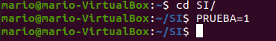

2.Crea una variable local PRUEBA con el valor
Comprueba que es una variable local.
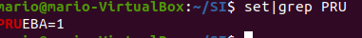

Convierte la variable PRUEBA en global y comprueba
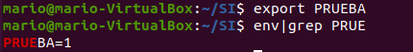

Eliminarla
